Es leuchtet!
In diesem Kapitel lernst du die Komponenten und die Anschlüsse auf der Arduino-Platine kennen, mit denen du eine Leuchtdiode zum Leuchten bringen kannst.

Übersicht
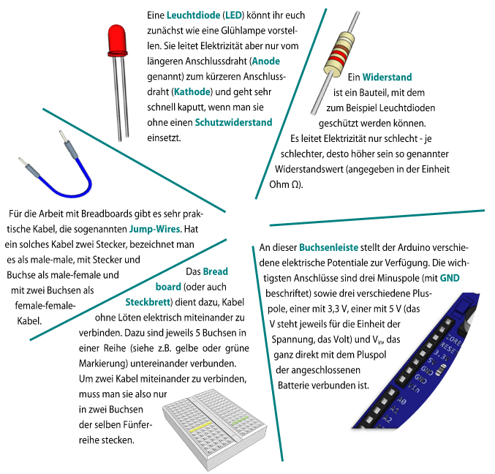

Unser Steckbrett
Die seitlichen Kontakte (blau bzw. rot umrandet) sind über die ganze Länge leitend miteinander verbunden. Ansonsten sind die 5er-Reihen (schwarz umrandet) leitend miteinander verbunden. | 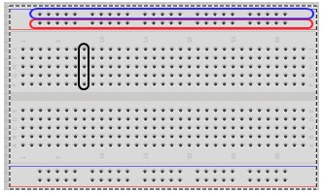
Mit Drahtbrücken (Jumperwire) und weiteren Bauteilen können auf dem Steckbrett sehr einfach elektronische Schaltungen aufgebaut werden, ohne löten zu müssen. | 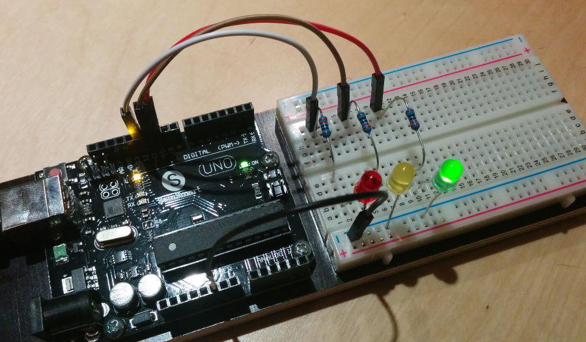

Aufgabe 2.1

- Baue aus einer LED, einem 220-Ohm-Widerstand (Farbkombination rot-rot-braun und dann silber oder gold) und ein paar Jump-Wires die abgebildete Schaltung auf.
- Hinweis: In der Schaltung soll die Elektrizität vom Pluspol (5 V) durch die LED und den Schutzwiderstand zum Minuspol (GND) strömen. Achte also darauf, die LED richtig herum einzusetzen.
- Ob der Widerstand vor oder hinter der LED eingebaut wird, spielt aber keine Rolle. Wichtig ist nur, dass es eine Reihenschaltung ist.
- Um den Arduino mit Strom zu versorgen, musst du ihn über den USB-Hub an den Computer anschließen.

Aufgabe 2.2
Techniker und Ingenieure würden die Schaltung als Schaltbild darstellen. In einem Schaltbild hat jedes Bauteil ein (üblicherweise europa- oder sogar weltweit) festgelegtes Schaltsymbol. Lege in deiner Protokolldatei eine Übersichtsseite an, auf der du nach und nach alle Schaltsymbole und deren Bedeutung auflistest. Die ersten drei Symbole (für LED, Widerstand und Minuspol) kannst du herausfinden, indem du dieses Schaltbild mit deiner Schaltung vergleichst. | 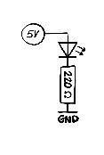

Aufgabe 2.3
Werte von Widerständen sind als Farbringe codiert. Kannst du den Code an den Beispielen rechts erknobeln?

Zwei Tipps gibt es dazu: Die Farbtabelle ist nur ein Teil der Codierung. Und: man beginnt den Code immer auf der Seite zu lesen, auf der die Ringe einen engen Abstand haben.
Der vierte Ring, meistens silbern oder goldfarben, gibt an, wie genau der Widerstand ist. Bei Gold sind es 5%, bei Silber 10% und 20% sind es, wenn der vierte sog. Toleranz-Ring ganz fehlt. Welchen Wert hätte ein Widerstand mit den Ringfarben grün—grün—grün?
Weiterführende Infos zum Beispiel hier: https://www.elektronik-kompendium.de/sites/bau/1109051.htm

